音频信号发生器

1. 实现功能

利用实验平台上的基准频率分频产生一个高、中、低三种声音的音频信号，将信号传输到下一个部件当中。

1. 实验原理

实验平台的蜂鸣器上根据输入不同频率的方波信号就可以听到不同的声音，根据基准频率分成不同的音频系数，进而得到不同频率的方波信号；所以·要将方波型号转化成对应的音频信号。这个就是音频信号发生器的主要功能

1. 相关实验部件

报警音选择器

总体方案设计：设计目的和设计要求是能根据传进来的距离信号选择不同的音频和音量控制信号。 设计一个 8 位的输入表示传进来的距离信号，根据距离信号的大小分成 6 个范围，每个范围对应一个音频控制信号和一个音量控制信号，然后将控制信号输出。

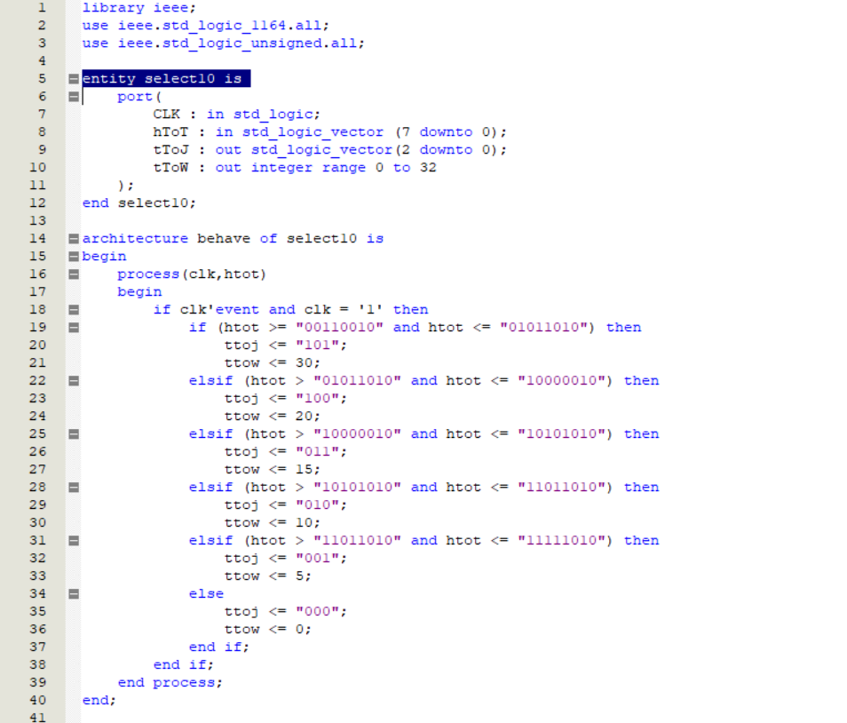

1. 实验代码

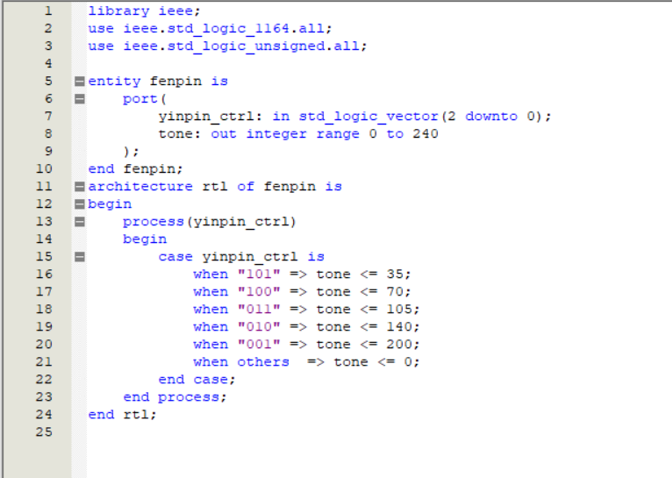

实验代码输入为三位的音频控制信号yinpin_ctrl，主要实现的功能就是将三位的方波转化成对应的八位二进制音频信号。一一对应表明转化关系即可。

1. RTL视图

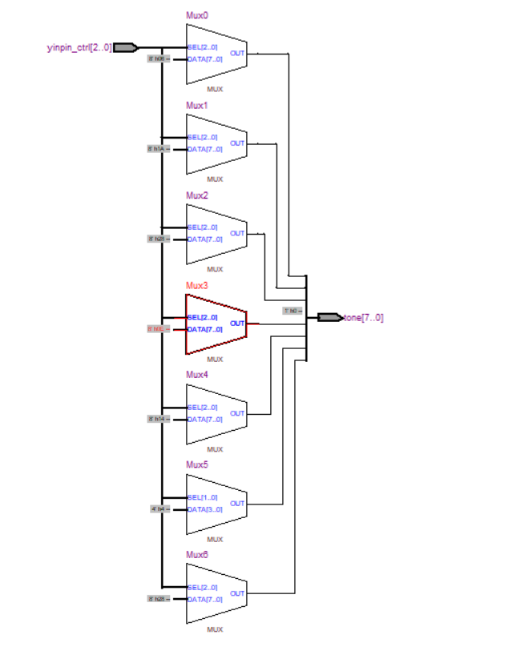

1. 波形仿真